Pertemuan 1
Skills, Knowledge, Attitude
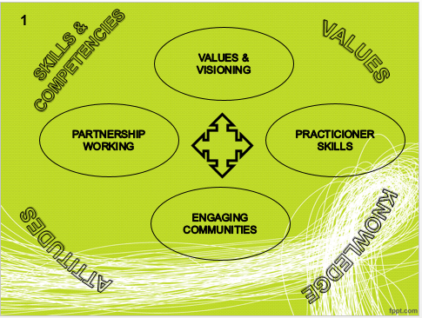

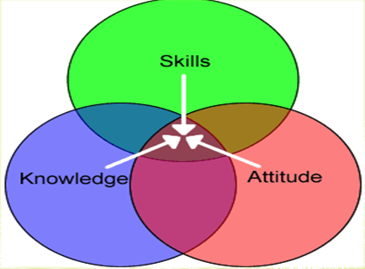

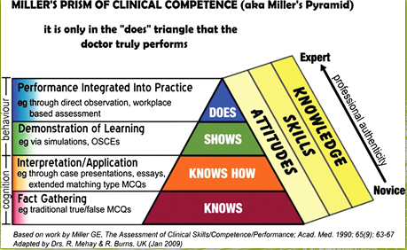

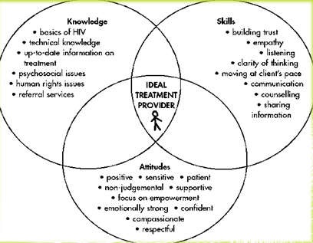

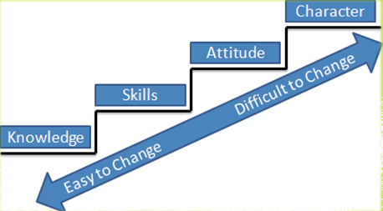

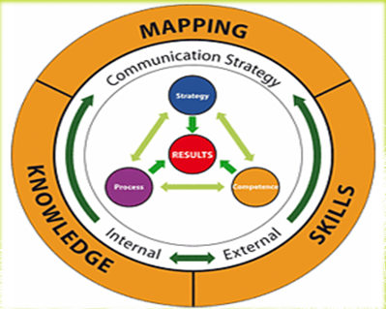

Pertemuan 2
Dasar-dasar Manajemen

KONSEP DASAR MANAJEMEN
Manajemen sebagai suatu rangkaian kegiatan untuk mengkoordinasikan, mengintegrasikan sumber daya guna mencapai sasaran yang telah ditetapkan, melalui orang-orang dengan menggunakan teknik dan informasi dalam organisasi
PROSES MANAJEMEN MENCAKUP
- PERENCANAAN
- PENGORGANISASIAN
- PELAKSANAAN
- PENGENDALIAN

PRINSIP DASAR MANAJEMEN
- Memahami prinsip-prinsip mengelola perubahan dan peka terhadap penolakan program perubahan.
- Memahami dan mampu membuat definisi pokok dalam hal masalah dan pembuatan keputusan.
- Memahami prinsip reciprocated interest yaitu mema-hami bahwa prestasi adalah fungsi dari motivasi.
- Memahami kaidah “critical few” yaitu mengenali prioritas dari hal-hal kecil yang berpengaruh besar.
- Memahami prinsip-prinsip berkomunikasi lisan dan tulisan.
- Mampu mengenali penyebab masalah.
- Mampu memberikan penghargaan secara tepat.
- Memahami prinsip pengendalian dan titik kritis yang dikendalikan.
- Mampu membuat prioritas operasi.
- Mampu mengoptimalkan setiap tahap proses manajemen.
KEGIATAN MANAJEMEN
- PERENCANAAN
- PENGAMBILAN KEPUTUSAN
- PENGORGANISASIAN
- PENGHARGAAN
- PENGENDALIAN

MERENCANAKAN ( PLANING )
ADALAH PROSES PENETAPAN SASARAN SUATU ORGANISASI DAN STRATEGI UNTUK MENCAPAI NYA

MENGORGANISASI ( ORGANIZING )
ADALAH PROSES MENGATUR DAN MENGALOKASI- KAN PEKERJAAN, WEWENANG DAN SUMBER DAYA KEPADA ANGGOTA ORGANISASI UNTUK MENCAPAI SASARAN ORGANISASI SECARA EFISIEN

MEMIMPIN (LEADING)
ADALAH PROSES MENGARAHKAN, MEMPENGARUHI DAN MEMBERIKAN MOTIVASI KEPADA KARYAWAN UNTUK MELAKUKAN TUGAS-TUGAS POKOK.

MENGENDALIKAN ( CONTROLING )
ADALAH PROSES YANG DILAKUKAN UNTUK ME- MASTIKAN KEGIATAN SUATU ORGANISASI TETAP MENGARAH KEPADA SASARAN ORGANISASI YANG TELAH DITETAPKAN.

WHAT IS PLANING ?
DECIDING IN ADVANCE :
- WHAT TO DO
- HAW TO DO IT
- WHO IS TO DO IT
- WHEN TO DO IT

THE PROCESS OF THINKING AHEAD. BRIDGING THE GAP BETWEEN WHERW WE ARE AND WHERE WE WANT TO BE. MAKING PRESENT DECISION WITH BEST POSSIBLE KNOWLEDGE OF THEIR FUTURITY

BUSINESS PLAN IN AN INTEGRATED PLAN WHICH DOCUMENT A COMMITMENT PLAN FROM TOP MANAGEMENT DESCRIBING THE BUSINESS GOALS, OBJECTIVES, WHAT RESOURCES WILL IT TAKE AND ACTION PROGRAMS HOW TO ACHIEVE THEM

BUSINESS PLAN - KEY ELEMENT
1. EXTERNAL FACTORS
POLITICAL, ECONOMY, BUSINESS AND NDUSTRY. BASIC ASSUMPTIONS AND ASSESMENT.
2. KEY MEASUREMENT FOR THE COMPANY
GOALS/OBJECTIVES/ TARGETS. CRITICAL SUCCESS INDICATORS/FACTORS.
3. INDUSTRY AND MARKET ASSESSMENT
TOTAL INDUSTRY - DEFINITION & SIZE AND REVENUE. TARGET MARKET SEGMENTATION. TARGET OF MARKET SHARE
4. SALES / MARKETING PLAN
SALES VOLUMES BY PRODUCT, TERRITORY SEGMENT. REVENUE, GROSS MARGIN, SALES FUNNEL INCENTIVE/SALES COMPENSATION PLAN. SALES ORGANIZATION AND SALES MANA-
GEMENT. SALES / MANPOWER PLAN. MARKETING STRATEGIES (PRODUCT, PRICE, PROMOTION AND DISTRIBUTION). PROMOTION BUDGET.
5. PRODUCTIOAN PLAN
STOCK/ INVENTORY MANAGEMENT. PRODUCTION SCEDULING. PLAN MAINTENANCE MANAGEMENT LABOR / MANPOWER PLAN.
6. HUMAN RESOURCES PLAN
HIRING / RECRUITMENT. TRANING / SEVELOPMENT. JOB ROTATION / ENRICHMENT. FIRING AND RELEASING PEOPLE. PRODUCTIVITY MEASUREMENT. LABOR / MANPOWER PLAN.
7. SYSTEM MANAGEMENT & ADMINISTRATION PLAN.
ORGANIZATION INFRASTRUCTURE. NEW SYSTEMS AND PROCEDURES. INFORMATION MANAGEMENT SYSTEMS. COMPUTERZATION.
8. BUDGET PLAN - SUMMARY
HOW MUCH FUND DO WE NEED TO ACHIEVE OUR GOALS? WHAT WILL OUR INCOME STATEMENT LOOK LIKE? WHAT WILL OUR BALANCE SHEET LOOK LIKE? DO WE NEED MORE WORKING CAPITAL? WHAT SORT OF RETURNS AND DEVIDENTS WILL WE PRODUCE?
9. BUDGET PLAN - EXPENSE ANALYSIS
OPERATING EXPENSE AND PERSONNEL EXPENSE. SALARY / COMPENSATION / EDUCATION AND TRAINING / MEDICAL EXPENSES. SALES AND SELLING EXPENSES\S. ADMINISTRATION EXPENSES. INTEREST.
10. FINANCIAL MANAGEMENT
CASHFLOW MANAGEMENT. BANK LOAN MANAGEMENT. A / R COLLECTION MANAGEMENT
ALLOCATION FOR DEAD STOCKS AND BAD DEBTS.

MANAGER
SEORANG YANG DIBERI KEPERCAYAAN OLEH PERUSAHAAN UNTUK MERUBAH SUMBER DAYA YANG ADA GUNA MENCAPAI TUJUAN PERUSAHAAN MELALUI PROSES MANAJEMEN YANG BAIK.

TANGGUNG JAWAB SEORANG MANAGER
1. Turut serta mengembangkan, memantapkan organisasi.
2. Berupaya mendukung pencapaian visi dan tujuan organisasi.
3. Mendukung manajemen yang lebih atas dalam pengelolaan perusahaan.
4. Menjaga situasi kerja yang kondusif.
5. Turut serta melaksanakan sistem nilai dasar yang berlaku.
6. Mendorong agar (khususnya) bawahannya berperilaku sesuai nilai organisasi.
7. Mengatur agar tercapai kinerja departemennya.

APAKAH SETIAP ORANG BISA JADI MANAJER?
YA, BILA BERKEMAMPUAN MENGELOLA DIRI SENDIRI DAN ORANG LAIN.

PERSPEKTIF MANAJEMEN
MAMPU MENYEIMBANGKAN KEPENTINGAN PARA PIHAK BAIK JANGKA PENDEK DAN JANGKA PANJANG.

MENJALANKAN FUNGSI APAKAH ?
‘MANAGING’ yakni : melaksanakan sesuatu atau membuat sesuatu terjadi, melalui orang lain atau dirinya sendiri.

LIMA FUNGSI DASAR MANAJEMEN YANG HARUS DIKUASAI
- PERENCANAAN
- PENGORGANISASIAN
- PEMBAGIAN KERJA PADA STAFF
- PENGARAHAN
- PENGENDALIAN

MANAJER PROFESIONAL
SIAPAKAH MEREKA ?
Seseorang kepada siapa dipercayakan sumber daya untuk dikelola dan dimanfaatkan sebaik- baiknya sesuai dengan TUJUAN dan MISI dari organisasi dengan memperhatikan peluang dan kendala yang ada.

Pertemuan 3
Studi Kelayakan Proyek

- Penelitian tentang DAPAT atau TIDAK nya suatu proyek dilaksanakan dengan BERHASIL

PROYEK
Adalah suatu kumpulan pekerjaan Yang saling berkaitan satu sama lain Untuk menghasilkan suatu produk Yang dibutuhkan oleh Pasar

Kriteria keberhasilannya Proyek
- Biaya
- Mutu
- Waktu

KUNCI KEBERHASILAN PROYEK
- Man Competency dan Ability
- Material
- Money
- Methode
- Machine
- Brand Mark

Manfaat Kelayakan Proyek
- Manfaat Finansial
- Manfaat Ekonomi
- Manfaat Sosial

Tujuan Studi Kelayakan Proyek
- Melihat prospek Investasi Proyek
- Melihat resiko yang harus ditanggung oleh Investor
- Mempersiapkan Perencanaan Proyek dengan lebih teliti
- Mempersiapkan MASALAH KRITIS yang harus dihadapi kelak

Yang Harus Diketahui di Studi Kelayakan Proyek
- Ruang Lingkup Kegiatan Proyek
- Metoda Pelaksanaan Proyek
- Evaluasi atas Aspek – Aspek yang menentukan Keberhasilan Proyek

Intensitas Studi Kelayakan Proyek
- Besarnya Dana yang Diinvestasikan.
- Tingkat Ketidakpastian Proyek
- Kompleksitas Elemen- Elemen yang mempengaruhi Proyek

Lembaga yang membutuhkan Studi Kelayakan Proyek
- Investor
- Kreditur Bank
- Pemerintah

Desain Studi Kelayakan Proyek
- Identifikasi Investasi
- Perumusan Kesempatan Investasi
- Penilaian Investasi
- Pemilihan Investasi
- Implementasi

Aspek Studi Kelayakan Proyek
- Aspek Permintaan
- Aspek Penawaran
- Aspek Harga
- Aspek Pemasaran(Marketing-Mix)
- Market Share yang bisa Diraih

Survai Studi Kelayakan Proyek
- Perilaku Konsumsi
- Pengetahuan Produk
- Keinginan Membeli
- Motif Pembelian
- Kepuasan terhadap Produk
- Kebutuhan yang belum terpenuhi
- Karakteristik Sosial Ekonomi

Pengukuran Permintaan Studi Kelayakan Proyek
- Metoda Time Series
  - Metoda Trend Linier
  - Metoda Trend Kuadratik
  - Metoda Trend Simple Eksponensial
- Metoda Regresi & Korelasi
  - Metoda Regresi Linier Sederhana
  - Metoda Regresi Linier Berganda
  - Metoda Transformasi Logaritma

Strategi Bersaing Studi Kelayakan Proyek
- Pasar Sempit Produk Standar
- Pasar Sempit Produk Unik
- Pasar Luas Produk Standar
- Pasar Luas Produk Unik
- Penetapan SEGMENTASI
- Penetuan TARGETING
- Penentuan POSITIONING

Marketing Mix Studi Kelayakan Proyek
- Komponen Utama
1. Good and Service Mix
2. Distribution Mix
3. Communication Mix
- No Marketing
1. Assignment
2. Affordable
3. Availability
4. Announcement
- Mass Marketing
- Best
- Bargaining
- Buffer Stock
- Bombardment
- Segmented Marketing
  - Product
  - Price
  - Place
  - Promotion
- Niche Marketing
  - Variety
  - Value
  - Venue
  - Voice of Customer
- Individualized Marketing
1. Customer Solution
2. Cost
3. Convinience
4. Communication
Model Linier Efek Marketing Mix
Q = k – pP+aA+dD+rR
Q = penjualan
K = konstanta
p,a,d r = koefisien Marketing Mix
P,A,D,R = Marketing Mix, (Price, Advertising, Distribution, Range Product)

ASPEK TEKNIS
- Lokasi Proyek
- Kondisi Lahan
- Struktur Tanah
- Sumber Daya Manusia
- Sumber Bahan Baku
- Desain yang akan dibangun
- Teknologi yang akan digunakan

ASPEK SOSIAL
- Penerimaan Masyarakat
- Dokumen Kepemilikan Lahan
- Penciptaan Lapangan Kerja
- Keamanan Lingkungan
- Gangguan terhadap Lingkungan Hidup

ASPEK KEUANGAN
- Kebutuhan Sumber Dana
- Arus Kas Proyek
- Penilaian Investasi
- Perhitungan Resiko Investasi

SUMBER DANA
- Kebutuhan Dana untuk AKTIVA TETAP
- Kebutuhan Dana untuk MODAL KERJA
- Sumber Dana

ARUS KAS
- Kebutuhan Dana untuk menjaga ARUS KAS harus dapat dipenuhi agar PROYEK dapat berjalan dengan lancar

PENILAIAN INVESTASI
- Metoda Average Rate of Return
- Metoda Pay Back
- Metoda Net Present Value
- Metoda Internal Rate of Return
- Metoda Profitability Index

RESIKO INVESTASI
- Menentukan TINGKAT BUNGA yang relevan
- Penyesuaian terhadap TINGKAT BUNGA untuk menghitung NPV
- Penyesuaian terhadap ALIRAN KAS untuk menghitung NPV

Pertemuan 4
Manajemen Strategi

- STRATEGI ADALAH CARA TERBAIK UNTUK MENCAPAI TUJUAN
- TAKTIK adalah pilihan -pilihan tindakan untuk mengimplementasikan strategi
- Visi Adalah suatu cita-cita yang memandang jauh ke depan dari seseorang ataupun organisasi yang harus diyakini untuk dapat dicapai pada suatu saat.
- Misi adalah Pernyataan tentang masa kini dan harapan masa depan mengenai produk, pasar, dan lokasi usaha yang akan menjadi kompetensi perusahaan yang harus dikembangkan agar perusahaan selalu memiliki keunggulan jangka panjang
- Sasaran adalah sesuatu yang ingin dicapai , kapan harus diselesaikan, tetapi tidak menyatakan bagaimana hal itu harus dicapai
- Value adalah Nilai-nilai filosofis yang dimiliki oleh perusahaan yang harus dimengerti, dihayati, dan dilaksanakan sehari-hari oleh setiap karyawan.
- Moto Slogan Adalah suatu semboyan yang harus dihayati oleh setiap karyawan untuk dapat menjalankan budaya kerja

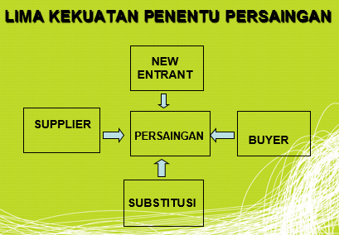

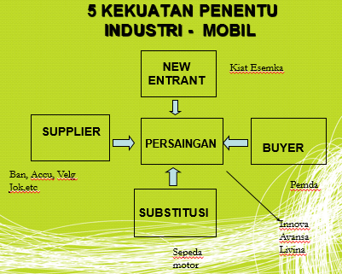

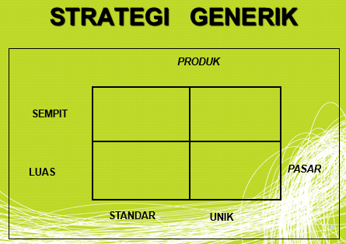

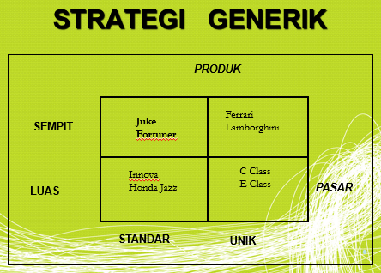

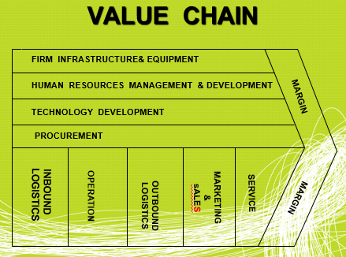

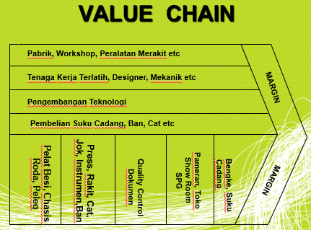

- Strategi harus diimplementasikan dalam taktik agar dapat diterapkan dalam mencapai tujuan organisasi
- Lingkungan luar dan lingkungan dalam perusahaan memerlukan perhatian dalam menetapkan strategi
- Penetapan Key Success Factor memerlukan penelitian yang jeli
- Penguasaan teori dan alat-alat analisis menjadi hal yang sangat penting untuk bagi seorang perencana dan eksekutif perusahaan.

Pertemuan 5
Manajemen Pemasaran

MANAJEMEN PEMASARAN
- Upaya untuk membangun produk / jasa agar dapat didengar, dikenal, dikonsumsi secara terus menerus oleh pelanggannya.

STRATEGIC MARKETING
Segment Market
- Adalah celah pasar yang harus dituju oleh suatu produk / jasa untuk dapat dimenangkan oleh produsen
Target Market
- Adalah sasaran yang terukur yang terdapat didalam segment pasar yang harus bisa dicapai oleh produsen
Positioning
- Merupakan usaha untuk menyampaikan suatu image tentang barang / jasa dibenak konsumen
Marketing Mix
4 V’s
- Variety
- Value
- Venues
- Voice
4 P’s
- Product
- Price
- Place
- Promotion
4 B’s
- Best
- Bargaining
- Buffer Stock
- Bombarding
4 A’s
- Assortment
- Affordable
- Available
- Announcement
4 C’s
- Customer Solutions
- Cost
- Convinience
- Communications
The 2 P’s
- Power
- Public Relations
The New Marketing Mix
- People
- Proccess
- Physical Evidence
- Data Gathering
- Feed Back
KASUS STUDI
” NOKIA ” CELL PHONE
- Segment
Pendapatan Bawah- Menengah- Atas
- Target
Memiliki HP Nokia antara 2-3 tahun kemudian berganti model
- Positioning
Alat Komunikasi sederhana dan lengkap
- Variety
Berbagai macam model dengan harga Rp 250 rb- Rp 4 jt
- Values
Mudah dioperasikan mempunyai & fitur lengkap
- Venues
Dari Warung hingga Mall kelas Atas
- Voice
Dimanapun ada logo dengjan nama NOKIA
- Produk
Cell Phone dengan berbagai macam model dan fitur yang lengkap
- Price
Harga dari Rp 250 rb – Rp 4 juta,-
- Place
Dari Warung hingga Mall kelas Atas
- Promotion
Dimanapun ada logo dengjan nama NOKIA
- Best
Cell Phone dengan berbagai macam model dan fitur yang lengkap
- Bargaining
Boleh tukar tambah dengan baru atau bekas
- Buffer Stock
Selalu tersedia dalam jumlah dan tempat yang amat banyak.
- Bombardment
Setiap bulan muncul model cell phone baru dengan nama NOKIA
- Assortment
Cell Phone dengan berbagai macam model dan fitur yang lengkap.
- Affordable
Boleh tukar tambah dengan baru atau bekas.
- Available
Selalu tersedia dalam jumlah dan tempat yang amat tersebar.
- Announcement
Setiap bulan hampir selalu muncul model cell phone baru dengan nama NOKIA.
- Customer Solution
Cell Phone dengan berbagai macam model dan fitur yang lengkap untuk kebutuhan pelanggan.
- Cost
Harga berkisar dari Rp 250 rb – Rp 4 jt.
- Convinience
Selalu tersedia dalam jumlah dan tempat yang amat tersebar dan mudah digunakan
- Communication
Setiap bulan hampir selalu muncul model cell phone baru dengan brand NOKIA.
- Power
Cell Phone Nokia digunakan oleh Pejabat Tinggi Negara..
- Public Relation
Pejabat Tinggi, Artis, Public Figure, menggunakan Cell Phone Nokia di depan umum, media elektronik, media massa lainnya
- People
NOKIA menggunakan gerai khusus dengan orang terlatih di setiap ‘gerai’ dan ‘pusat perbaikan’
- Process
Penggunaan dan Pembelian selalu di demonstrasikan oleh tenaga Penjual.
- Physical Evidence
Selalu tersedia dimanapun dan tersedia ‘MOCK UP’ di setiap gerai NOKIA
- Feed Back
Selalu ditanya oleh tenaga penjual setiap kali pembeli memilih NOKIA Cell Phone dan juga untuk tukar tambah.
- Data Gathering
Setiap pembeli selalu di catat disetiap ‘gerai’ dan ‘pusat perbaikan’ NOKIA
Kesimpulan
- Penetapan Key Success Factor memerlukan penelitian yang jeli
- Penguasaan teori dan alat-alat analisis menjadi hal yang sangat penting untuk bagi seorang perencana dan eksekutif perusahaan.

Pertemuan 6
Pemasaran Abad-21

- Pemasaran merupakan konsep bisnis strategi yang memberikan kepuasan berkelanjutan untuk tiga pihak yang berkepentingan
- Pelanggan
- Karyawan
- Pemilik Perusahaan

SITUASI PERSAINGAN
- Persaingan tidak ada maka - Pemasaran juga tidak ada
- Persaingan makin keras - Pemasaran menjadi fungsi yang semakin penting
- Persaingan sangat keras - Pemasaran menjadi “Jiwa “ setiap orang dalam perusahaan.
- Pemasaran “Jiwa “ setiap orang artinya pemasaran bukan merupakan monopoli bagian pemasaran, tetapi jiwa setiap orang dalam organisasi.
- Tiga hal utama dalam pemasaran
1. Brand
2. Bisnis Layanan Jasa
3. Proses Pemuasan Pelanggan

Hubungan karyawan dan Pelanggan tidak terputus
- Pelanggan mendapatkan Total Quality Service
- Pemilik Perusahaan mendapatkan keuntungan dan memberikan imbalan yang baik kepada Karyawan
- Karyawan memiliki rasa kepemilikan dan mau memuaskan pelanggan secara terus menerus.
- Pelanggam puas akan melakukan pembelian ulang dan menceritakan tentang kepuasannya kepada orang lain.
- Pemilik Perusahaan harus selalu melakukan inovasi agar pembeli mau membeli lebih banyak.
- Karyawan akan menjaga agar pelanggan lebih lama berhubungan dengan perusahaan

KOMPONEN UTAMA PEMASARAN
- Siklus Dalam
- Customer
- Company
- Competitor
- Change
- Siklus Tengah
- Strategi (Segmentasi, Taktik,Positioning)
- Taktik ( Differentiation, Marketing Mix, Selling)
- Nilai (Brand, Service, Proses)
- Siklus Luar
- What
- Why
- How
Untuk melaksanakan program program pemasaran yang tepat, dan effektif.

Pergeseran Situasi Pemasaran oleh yang disebabkan oleh 4cs
- Situasi Stabil
- tidak mempunyai pesaing
- tidak ada perubahan lingkungan
- Pelanggan
- Monopoli
- Pelanggan merasa tidak puas
- Situasi Rumit
- Pesaing sudah kuat
- Perubahan lingkungan kontunyu
- Pelanggan diperlakukan seperti konsumen
- Pilihan Produk lebih dari banyak tapi belum akrab
- Pelanggan merasa biasa - biasa saja
- Situasi Canggih
- Pesaing sudah ganas
- Perubahan lingkungan diskontinyu
- Pelanggan menjadi klien
- Dapat memuaskan pelanggan.
- Situasi Kacau
- Perubahan lingkungan tidak terduga dan penuh kejutan
- Pelanggan sudah tercerahkan dan memiliki cukup banyak informasi sehingga hubungannya seperti partner
- Pelanggan merasa puas
- Pesaing tidak terlihat - pesaing baru, pesaing tak langsung, banyak strategi yang tidak menggunakan media masa
- Banyak pesaing global yang memberikan pilihan pada pembeli dengan berbagai cara teknologi komunikasi dan informasi canggih.

Evolusi Bentuk Perusahaan- KSF
- Production Oriented Company
- Produsen - efisiensi operasional, standarisasi produk dan distribusi massal
- Belum ada pesaing
- Tidak ada perubahan lingkungan
- Pembeli menerima produk standar ditempat yang telah ditentukan
- Selling Oriented Company
- Penjual - cara penjualan persuasif, perbaikan produk , dan promosi massal.
- Pesaing masih lemah
- Perubahan lingkungan masih kecil -kecilan
- Konsumen digoda Promosi (Win-Lose)
- Produk yang dijual lebih baik dari pesaing.
- Marketing Oriented Company
- Memilih segmen pasar yang efektif dilayani
- Produk dibuat sesuai dengan kebutuhan
- Promosi seimbang
- Pesaing sudah kuat
- Perubahan lingkungan kontinyu
- Banyak pilihan
- Customer Driven Company
- Memberikan produk khusus kepada individu tertentu
- Data base selalu diperbaharui
- Komunikasi intern dua arah
- Situasi persaingan kacau, pesaing tidak kelihatan
- Bisnis layanan jasa adalah service provider

Evolusi Komponen Pemasaran
- No Marketing
- Segmentasi Geografis
- Target untuk Semua orang
- Positioning adalah satu-satunya
- Taktik only good for company
- Marketing Mix 4 A’s, Assortment, Affordable, Available, Announcement.
- Merek = nama, Service - 0, Proses = 0
- Mass Marketing
- Segmentasi Demografi
- Target untuk Memilih yang Cocok
- Positioning adalah The Better One.
- Taktik only good for company
- Marketing Mix 4 B’s, Best, Bargaining, Buffer Stock, Bombarding.
- Brand Awareness, Service = VA, Proses = Team Work
- Segmented Marketing
- Segmentasi Psikografi
- Target untuk Memilih yang Effektif
- Positioning adalah Memang Beda
- Taktik Differensiasi
- Marketing Mix 4 P’s, Product, Price, Place Promotion
- Brand Association, Service = Manfaat, Proses = Redesign Organization
- Niche Marketing
- Segmentasi Behavioral
- Target untuk Memilih yang Cocok
- Positioning adalah Beda dari yang lain
- Taktik Differensiasi
- Marketing Mix 4 V’s, Variety, Value, Venue, Voice of Customer
- Brand Perception, Service = CS, Proses = Reengineering Organization
- Individualized Marketing
- Segmentasi Individualized
- Target untuk Memperhatikan Someone
- Positioning adala3h One on One
- Taktik Differensiasi
- Marketing Mix 4 Cs, Customer Solution, Cost, Convenience, Communication
- Brand Loyalty , Service = Best Customer Satisfaction, Proses = Memperluas Value Chain.

Bauran Pemasaran Baru
- Power
- Public Relation
- People
- Proccess
- Physical Evidence
- Feed Back
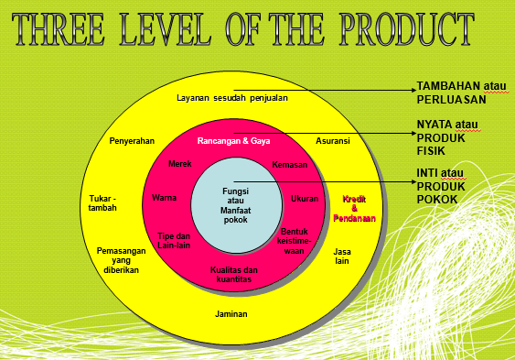
- Data Gathering

Quality Marketing
- Putting the Customer first, last, and everywhere in between
- Better to lose money than trust….. Robert Bosch
- Demonstrating Superior Product
- Superior Service Quality
- Quality Leadership with a pull ahead strategy vs a catch up strategy

Improving Quality Performance in Marketing
- Getting the company’s marketing leadership committed and involved as missionaries for quality
- Communicating and tracking data that measure all aspect of quality as it relates to marketing task and practices. Continuous customer listening should be the goal .
- Linking quality process initiatives to division and product business plans, as well as efforts to bring key suppliers into the company’s quality quest
- Optimizing human resource so that staff are trained, organized, recognized, and empowered to manage for quality in marketing efforts
- Benchmarking quality result in marketing areas against the efforts of world class companies considered to have “best practices” in specific aspect of marketing.

Service Marketing Abad 21
- Teknologi tinggi akan mengambil peranan penting
- Lembaga Jasa Virtual akan terjadi
- Kebutuhan akan jasa tidak banyak berubah
- Konsumen tidak bisa membedakan produk satu dengan yang lainnya
- Konsumen akan menjadi penyedia jasa terbaik dan terlengkap
- Konsumen akan lebih mudah berpindah ke lembaga penyedia jasa yang lain
- Cara pembelian akan berubah sesuai dengan banyaknya sistem distribusi informasi.
- Model Pemasaran Jasa akan berbeda
- Sumber Daya Manusia yang dibutuhkan akan sangat berbeda
- Peran Sumber Daya Manusia akan menjadi sangat dominan
- Peran Proses akan menjadi sangat penting
- Peran Manajemen Kualitas menjadi suatu prasyarat mutlak.

Rangkuman Service Marketing Abad 21
Siap menghadapi perubahan
- Kultur
Cara Kerja, Birokrasi , Hirarki.
Tingkat Layanan yang “Exellent”
- Teknologi

Rekomendasi Untuk Menghadapi Abad 21
- Mempunyai Visi, dan berani “Action”
- Membuat Rencana Kerja yang Matang, adanya Sistem dan Prosedur yang jelas untuk setiap bagian
- Membuat Deskripsi Pekerjaan yang jelas untuk setiap karyawan beserta tanggung jawabnya “Cross Functional”
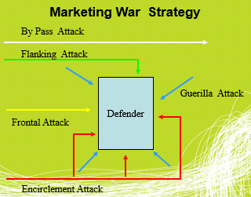

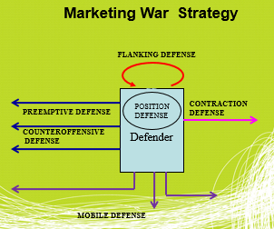

Involvement of Marketing Leadership
- Not only lips service , but committed to quality
- Set quality improvement goals
- Flat organization, less bureaucratic
Marketing Is
- The business of Centering the corporation’s effort around customer needs, so that customer bond to the company, continuing to buy at a profit to the company, in mutually satisfying long term value exchange
- Everyone ‘s job, not just those with marketing tittles on the doors
- An orientation , not an organization
Pemasaran bukan hanya suatu fungsi yang harus dilakukan oleh suatu perusahaan tapi merupakan filosofi yang perlu dipertimbangkan karena akan melibatkan semua karyawan dalam perusahaan, karena mereka akan mengalami “Moment of truth” Umpan Balik Pelanggan akan sangat bermanfaat bagi perkembangan perusahaan dimasa depan.

Pertemuan 7
Anggaran Perusahaan

- Pembuatan Rencana Kerja dalam jangka waktu satu tahun dan dinyatakan dalam satuan moneter dan satuan kuantitatif
- Penyusunan Anggaran sering diartikan sebagai Perencanaan Laba ( Profit Planning)
- Penyusunan Anggaran merupakan Penyusunan Rencana Operasional yang implikasinya dinyatakan dalam Laba – Rugi jangka pendek dan jangka panjang

RENCANA KERJA
Anggaran Perusahaan disusun berdasarkan Rencana Kerja mencakup
- Pangsa Pasar
- Jenis ProdukTeknologi yang digunakan
- Sumber Daya Manusia
- Budaya Perusahaan
- Citra Perusahaan
- Sistem Informasi yang digunakan

MANFAAT ANGGARAN
- Adanya Perencanaan Terpadu
- Pedoman Pelaksanaan Kegiataan Perusahaan
- Sebagai Alat Koordinasi Kerja
- Sebagai Alat Pengawasan Kerja
- Sebagai Alat Evaluasi Kegiatan Perusahaan

KEGIATAN – ANGGARAN
- Planning
- Organizing
- Directing
- Coordinating
- Controlling

TUJUAN PENYUSUNAN ANGGARAN
- Landasan Yuridis Formal untuk memilih sumber dan investasi dana
- Memberikan batasan dana investasi
- Memberikan informasi sumber dan investasi dana untuk mencapai hasil yang optimal
- Mengkomunukasikan harapan manajemen kepada pihak-pihak terkait
- Mempersiapkan rencana terperinci tentang kegiatan dalam Rencana Anggaran
- Melakukan koordinasi atas metoda yang akan ditempuh
- Menyediakan alat- alat ukur untuk pengendalian kinerja INDIVIDU; KELOMPOK; dan ORGANISASI

MEKANISME PENYUSUNAN ANGGARAN
- Anggaran harus dibuat sebelum tahun anggaran selesai
- Anggaran berdurasi selama 1 tahun mulai 1 Januari X0 s/d 31 Desember X0
- Menyusun PANITIA ANGGARAN
- Tiap bagian menyusun tentang PENDAPATAN dan BIAYA
- Bagian Keuangan menyusun BIAYA TETAP

JENIS ANGGARAN (Ruang Lingkup)
- Anggaran Parsial
Anggaran yang ruang lingkupnya terbatas spt Departeman Keuangan
- Anggaran Komprehensif
Anggaran yang sifatnya menyeluruh terhadap semua elemen dalam perusahaan, Pemasaran, Produksi, SDM, Keuangan

JENIS ANGGARAN ( Fleksibilitas)
- Anggaran Variabel
Anggaran yang disusun berdasarkan kapasitas tertentu
Pembangunan 1 Unit Apartemen
- Anggaran Tetap
Anggaran yang disusun berdasarkan total pekerjaan
Pembangunan 5 tower Apartemen

JENIS ANGGARAN (Penyusunan)
- Anggaran Periodik
Anggaran yang disusun untuk periode waktu tertentu dengan volume yang tertentu pula, dan berdasarkan volume disusun Pendapatan; Biaya; & Pengeluaran
- Anggaran Kontinyu
Anggaran yang disusun untuk periode waktu tertentu dan berdasarkan volume, Pendapatan; Biaya & Pengeluaran diperkirakan besarnya, namun secara periodik dilakukan penilaian kembali

JENIS ANGGARAN ( Periode Waktu)
- Anggaran Jangka Pendek
Anggaran yang disusun untuk periode waktu satu tahun
- Anggaran Jangka Panjang
Anggaran yang dibuat untuk periode lebih dari satu tahun

JENIS ANGGARAN ( Penggunaan)
- Anggaran Operasional
Anggaran yang digunakan oleh tiap-tiap departemen dalam perusahaan.
- Anggaran Laba – Rugi
- Anggaran Penjelasan Laba – Rugi
- Anggaran Penjualan
- Anggaran Produksi
- Anggaran Biaya Distribusi
- Anggaran Biaya Umum & Administrasi
- Anggaran Keuangan
Anggaran yang memproyeksikan anggaran modal.
- Anggaran Neraca
- Anggaran Laba – Rugi
- Anggaran Arus Kas

ANGGARAN PENJUALAN
- Untuk mengurangi ketidakpastian dimasa yang akan datang
- Memasukkan pertimbangan keputusan manajemen dalam proses perencanaan
- Memberikan informasi dalam profit planning and control
- Untuk memudahkan pengendalian penjualan
- Faktor Intern yang mempengaruhi
- Kualitas, Kuantitas, dan Harga
- Saluran distribusi, metoda penetapan harga, media promosi
- Kapasitas produksi
- Jumlah Tenaga Kerja Terampil
- Modal Kerja
- Fasilitas yang dimiliki
- Faktor Ekstern yang mempengaruhi
- Keadaan persaingan
- Posisi dalam persaingan pasar
- Pertumbuhan penduduk
- Penghasilan masyarakat
- Elastisitas permintaan terhadap barang
- Agama
- Kebijakan pemerintah
- Keadaan ekonomi dan kebiasaan masyarakat

Penyusunan Anggaran Penjualan
- Menentukan Dasar Anggaran
- Penentuan VARIABEL yang mempengaruhi penjualan
- Penentuan TARGET PENJUALAN yang diinginkan
- Penentuan STRATEGI USAHA yang akan dicapai
- Menyusun Rencana Penjualan
- Analisis Aspek Makro Ekonomi
- Analisis Industri
- Analisis Prestasi Masa Lalu
- Analisis Rencana Target Penjualan
- Menghitung Rencana Laba – Rugi
- Mengkomunikasikan Rencana Penjualan

PERKIRAAN PENJUALAN
- Analisis yang harus dilakukan
  - Analisis Penjualan
  - Analisis Pasar
  - Analisis Fungsi Produksi

METODA PRAKIRAAN PENJUALAN
- Prakiraan Berdasarkan Judgement
1. Pendapat para Tenaga Penjual
2. Pendapat Manajer Penjualan
3. Pendapat Eksekutif
4. Pendapat Para Akhli
5. Pendapat Konsumen
- Prakiraan Berdasarkan Analisis Statistik
1. Metoda Trend Bebas
2. Metoda Trend Semi Average
3. Metoda Trend Moment
4. Metoda Trend Bebas
- Prakiraan Berdasarkan Metode Khusus
1. Analisis Industri
2. Analisis Lini Produk
3. Analisis Pengguna Akhir

ANGGARAN PRODUKSI
Manfaat Secara Umum
- Pedoman Kerja ,
- Alat Koordinasi Kerja,
- Alat untuk Pengawasan Kerja.
Manfaat Khusus
- Menunjang Kegiatan Penjualan sehingga Produk dapat diselesaikan Tepat Waktu
- Menjaga Tingkat Penyelesaian Produk dan Mengatur Persediaan
- Mengatur Produksi agar biaya bisa ditekan seminimal mungkin
Faktor yang mempengaruhi
- Rencana Penjualan
- Kapasitas Produksi dan Peralatan
- Tenaga Kerja yang Dimiliki
- Ketersediaan Bahan Baku
- Modal Kerja yang dibutuhkan
- Kapasitas Gudang
Jenis Bahan Baku
- Bahan Baku Langsung
- Bahan Baku tidak langsung
Elemen Anggaran Bahan Baku
- Anggaran Kebutuhan Bahan Baku
- Anggaran Pembelian Bahan Baku
- Anggaran Persediaan Bahan Baku
- Anggaran Pemakaian Bahan Baku

ANGGARAN TENAGA KERJA
Jenis Tenaga Kerja
1. Tenaga Kerja Langsung
2. Tenaga Kerja Tidak Langsung
Faktor yang mempengaruhi
1. Kebutuhan Jumlah Tenaga Kerja
2. Rekrutmen Tenaga Kerja
3. Pelatihan Tenaga Kerja
4. Spesifikasi Tenaga Kerja
5. Gaji dan Upah
6. Tunjangan
7. Pengawasan Tenaga Kerja
Anggaran Biaya Tenaga Kerja Langsung
1. Jenis Produk yang dihasilkan
2. Jenis Produk yang diproduksi
3. Bagian yang dilalui dalam Proses
4. Jumlah Jam Tenaga Kerja Langsung
5. Tingkat Upah Tenaga Kerja
6. Waktu Kerja

ANGGARAN BIAYA OVERHEAD
Yang termasuk biaya overhead
1. Biaya Bahan Penolong
2. Biaya tenaga kerja tidak langsung
3. Biaya penyusutan aktiva tetap
4. Biaya pemeliharaan aktiva tetap
5. Biaya listrik dan air untuk pabrik/proyek
6. Biaya asuransi pabrik
7. Semua biaya pada departemen pembantu
Sifat biaya overhead
- 1. Biaya Tetap
Biaya yang cenderung tetap dari waktu ke waktu tanpa terpengaruh volume kegiatan
- 2. Biaya Variable
Biaya yang secara total berubah sebanding dengan perubahan kegiatan
- 3. Biaya Semi Variable
Biaya yang mengalami perubahan tapi tidak sebanding dengan perubahan tingkat kegiatan
Pengendalian biaya overhead
1. Departemen Produksi
- Unit Output (Productive Output)
- Biaya Bahan Baku (Material Cost)
- Biaya Tenaga Kerja Langsung (Direct Labour Cost)
- Jam Peralatan Langsung (Direct Machinenary Hour)
2. Departemen Jasa Pelayanan
- Jam Kerja Perbaikan (Direct Repair Hour)
- Departemen Pembangkit Listrik (EP)
- Jam Tenaga Kerja Langsung (Direct Labour Hour)
Tujuan Penyusunan Anggaran Biaya Overhead
1. Mengetahui penggunaan biaya secara lebih efisien
2. Menentukan harga pokok
3. Mengetahui alokasi biaya overhead sesuai dengan tempat pembebanan
4. Sebagai alat pengawasan biaya overhead
Faktor yang perlu diperhatikan
1. Jumlah yang akan diproduksi
2. Berbagai standar yang telah ditetapkan
3. Sistem Pembayaran Upah
4. Metoda Depresiasi
5. Metoda Alokasi Biaya
Metoda Penyusunannya
1. Metoda Alokasi Langsung
Dialokasikan langsung kepada Departemen Produksi yang langsung menikmatinya tanpa memperhatikan kontribusi departemen lain yang membantunya
2. Metoda Alokasi Bertahap
Jumlah Biaya departemen pembantu produksi dialokasikan secara terus menerus, sehingga biaya overhead yang belum dialokasikan menjadi tidak berarti

ANGGARAN HARGA POKOK PRODUKSI
Metoda Penyusunannya
1. Menyusun Harga Pokok Penjualan dalam bentuk unit dan nominal
2. Menyusun Anggaran Produksi dalam bentuk Unit
3 Menyusun Anggaran Kebutuhan Bahan Baku dan Pembelian Bahan Baku
4.Menyusun Anggaran Tenaga Kerja
5. Menyusun Anggaran Biaya Overhead

ANGGARAN BIAYA PEMASARAN & ADMINISTRASI
- Biaya Pemasaran dan Administrasi sering disebut sebagai Beban Usaha atau Commercial Expenses
- Biasanya disebut sebagai biaya tidak langsung terhadap produk dan bersifat semi variable cost
- Untuk PERENCANAAN DAN PENGENDALIAN ke dua biaya ini digolongkan ke dalam biaya VARIABEL dan BIAYA TETAP
Biaya Pemasaran
- Gaji Manajer dan Staf
- Biaya Aktiva Tetap divisi Pemasaran
- Biaya Umum & Administrasi Pemasaran
- Biaya Riset dan Pengembangan Produk
- Biaya Distribusi
- Biaya Promosi
- Biaya Penjualan
- Biaya Advertising
- Biaya Publisitas
- Perjalanan Dinas Tenaga Penjualan
- Bonus dan Komisi Tenaga Penjual
- Potongan Harga
- Biaya lain-lain Divisi Pemasaran

ANGGARAN - PERUSAHAAN
- Biasa dikenal sebagai Anggaran Induk atau Rencana Keuangan yang Komprehensif atau MASTER - BUDGET.
- Terdiri dari ANGGARAN OPERASI (Operation Budget) dan ANGGARAN KEUANGAN (Financial Budget)
- Anggaran Operasi
1. Anggaran Penjualan
2. Anggaran Biaya
3. Anggaran Laba
- Anggaran Keuangan
1. Anggaran Kas
2. Anggaran Belanja dan Modal
3. Neraca yang Dianggarkan
- Anggaran Operasi
1. Anggaran Penjualan
2. Anggaran Biaya Pemasaran

- Anggaran Biaya
1. Anggaran Produksi dalam Unit
2. Anggaran Kebutuhan Bahan Baku
3. Anggaran Pembelian Bahan
4. Anggaran Biaya Tenaga Kerja Langsung
5. Anggaran Biaya Overhead Pabrik/Proyek
6. Anggaran Harga Pokok Produksi

Pertemuan 8
Network Planning

Network Planning
Sebuah cara atau teknik yang sangat membantu dalam sebuah perencanaan, penjadwalan dan pengawasan sebuah pekerjaan proyek yang terdiri dari beberapa pekerjaan yang saling berhubungan

METODA NETWORK PLANNING
- Program Evaluation and Review Technique (PERT)
- Critical Path Method (CPM)

PERT
Pada dasarnya PERT lebih banyak terfokus untuk dapat mengatasi masalah penjadwalan kerja dalam suatu pekerjaan ataupun paket proyek

CPM
Sedangkan CPM lebih banyak mengarah pada penyelesaian pada bagian permasalahan biaya dan mutu pekerjaan

Prinsip Dasar Network Planning
- Manajemen sebuah proyek mencakup banyak koordinasi berbagai macam bentuk kegiatan.
- Ketika beberapa tugas yang harus diselesaikan sudah berada di atas meja kerja, maka hal ini menjadi suatu tantangan untuk menjaga semua aspek proyek agar semuanya tetap berjalan dengan lancar.
- Dalam sebuah pelaksanaan proyek konstruksi ataupun lainnya, haruslah direncanakan dengan matang sebuah rancangan kegiatan kerja.
- Untuk dapat membuat perencanaan kerja harus mencakup hal-hal:-
- membuat rencana,
- skedul
- diagram informasi proyek

Mengelola Proyek dalam Milestone
- Milestone menyatakan suatu peristiwa atau kondisi yang menandai penyelesaian sekelompok tugas yang saling berhubungan atau penyelesaian suatu tahap dari sebuah
- menelusuri perkembangan yang terjadi pada sebuah proyek yeng sedang dilaksanakan
- menelusuri perkembangan yang terjadi pada sebuah proyek yeng sedang dilaksanakan

PROYEK
Secara sederhana PROYEK adalah sebagai suatu urutan peristiwa yang dirancang dengan baik dengan suatu permulaan dan suatu akhir yang diarahkan untuk mencapai tujuan yang jelas dan dipimpin oleh orang, dengan beberapa parameter seperti waktu, biaya dan kualitas

Network Planning dalam Proyek
- Gambaran kejadian-kejadian dan kegiatan yang diharapkan akan terjadi dan dibuat secara kronologis .
- Dengan kaitan yang logis dan berhubungan antara sebuah kejadian atau kegiatan dengan yang lainnya.
- Gambaran perencanaan kegiatan proyek untuk mengelola suatu proyek
- Dasar yang kokoh bagi seorang pimpinan proyek untuk menentukan kebijakan di dalam suatu proyek konstruksi agar dapat berjalan dengan sesuai yang telah direncanakan

Kegunaan Network Planning
- Melakukan organisasi Data atau Informasi yang diperoleh dengan tepat.
- Menunjukkan urutan pekerjaan sebuah proyek kerja konstruksi yang paling efisien, diukur dari sudut biaya , mutu, waktu, pelaksanaan proyek tersebut
- Melakukan organisasi Data atau Informasi yang diperoleh dengan tepat.
- Menunjukkan urutan pekerjaan sebuah proyek kerja konstruksi yang paling efisien, diukur dari sudut biaya , mutu, waktu, pelaksanaan proyek tersebut
- Memudahkan koordinasi dengan orang-orang atau lembaga yang terlibat.
- Memudahkan pengawasan dan pengendalian.
- Pedoman bagi para pelaksana pekerjaan sebuah proyek.

PENDEKATAN PERT dan CPM
- Sebuah proyek bisa menjadi diubah menjadi paket pekerjaan atau paket kegiatan yang terdefinisi dengan baik.
- Sebuah proyek harus dilaksanakan pada urutan kerja tertentu
- Dengan sebuah urutan kerja berbentuk ’S’, kegiatan dapat ditentukan awal proyek dan akhir proyek.

PERHITUNGAN DURASI PERT
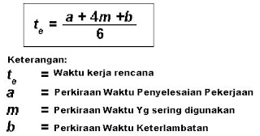

GANTT CHART
- Merupakan sebuah metode network planning yang cukup banyak digunakan. Pada Gantt Chart ini mengkombinasikan dua hal, yaitu penjadwalan dan fungsi perencanaan. Gantt chart ini lebih dikenal karena penggunaannya yang mudah dan sederhana
- Sebuah Gantt chart digunakan dengan mudah karena pelaksanaan sebuah pekerjaan tidak terganggu oleh kegiatan lainnya yang benar-benar dikerjakan sesuai dengan urutan pekerjaan tanpa mendahului atau melewati waktu perencanaan.
- Dengan menggunakan Gantt chart dapat diperoleh berbagai keuntungan seperti pada pelaksanaan pekerjaan, sebuah aktivitas mudah untuk dipahami urutan pekerjaannya.
- Dengan bar chart sebuah urutan pelaksanaan mudah dibuat dan diperbaiki.

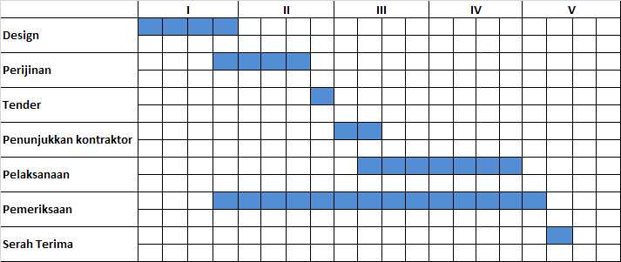
PEMBANGUNAN GEDUNG
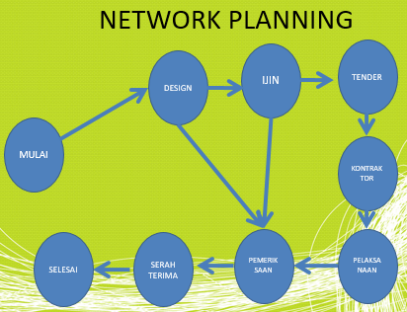

Pertemuan 9
Laporan Keuangan

- Laporan yang menunjukkan aktivitas perusahaan sehari - hari
- Laporan yang memberikan informasi tentang kebutuhan dana perusahaan untuk beroperasi
- Laporan yang menunjukkan hasil keputusan pemasaran dan berdampak pada perusahaan
- Laporan yang menunjukkan efisiensi dan efektifitas operasioanal perusahaan

Kegunaan :
Memberikan informasi mengenai kondisi keuangan suatu perusahaan

Tujuan dibuatnya Laporan Keuangan :
Memberikan informasi keuangan yang dapat dipercaya mengenai :
    - Aktiva & Kewajiban serta Modal
    - Aktiva Netto (Aktiva - Kewajiban), sebagai hasil dari kegiatan usaha
    - Menaksir potensi dan prospek di masa yad.
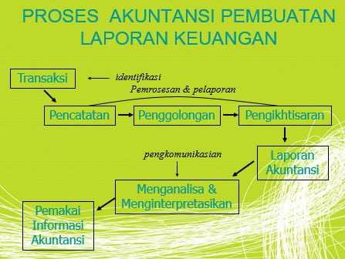

JENIS – JENIS LAPORAN KEUANGAN
- NERACA (BALANCE SHEET)
- LAPORAN LABA / (RUGI) (INCOME STATEMENT)
- LAPORAN ARUS KAS (CASH FLOW)

PT ABC Neraca, per 31 Desemebr 1999 (dalam jutaan Rp)
AKTIVA
AKTIVA LANCAR
KAS/BANK 19
PIUTANG USAHA 149
CAD. PIUTANG (15)
PERSEDIAAN 278
BIAYA DIMUKA 8
JUMLAH 439
AKTIVA TETAP
TANAH & BANG. 249
MESIN & KEND. 145
AKUM. PENYUSUTAN ( 54)
JUMLAH 339
TOTAL AKTIVA 778

PASIVA
HUTANG LANCAR
HUTANG USAHA 175
HUTANG UANG MUKA 13
HUTANG LAIN-LAIN 12
HUTANG LANCAR 5
JUMLAH 205
HUTANG J. PANJANG
HUTANG J. PANJANG 65
MODAL
MODAL AWAL 370
LABA DITAHAN 138
TOTAL MODAL 508
TOTAL PASIVA 778

PT ABC LAPORAN LABA / (RUGI) 1 Januari - 31 Desemenr 1999(dalam jutaan Rp)
PENJUALAN KOTOR 2,900
Discount (120) ( 120)
PENJUALAN BERSIH 2,780
HARGA POKOK PENJUALAN (2,310)
LABA KOTOR 470
BEBAN USAHA (228) ( 228)
LABA (RUGI) USAHA 242
PENDAPATAN (BIAYA) LAIN-LAIN
Pendapatan lain-lain 20
Biaya lain-lain ( 5) 15
LABA (RUGI) SEBELUM PAJAK 227
Pajak Penghasilan ( 65) ( 65)
LABA (RUGI) SETELAH PAJAK 162
Biaya Bunga ( 20)
Setoran PAD ( 4) ( 24)
LABA BERSIH 138

PT ABC PROYEKSI ARUS KAS tahun 2000
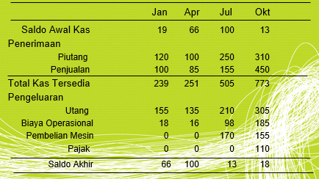

ANALISIS LAPORAN – KEUANGAN
- ANALISIS PERBANDINGAN
1. ANALISIS VERTIKAL
2. ANALISIS HORIZONTAL
- ANALISIS RASIO
1. RASIO LIKUIDITAS
2. RASIO PENGUNGKIT
3. RASIO AKTIVITAS
3. RASIO RENTABILITAS

ANALISIS PERBANDINGAN
- Membandingkan secara Vertikal untuk Laba - Rugi
- Membandingkan secara Horizontal untuk Laporan Neraca ataupun Laba – Rugi dengan laporan keuangan lebih dari satu periode laporan

RASIO LIKUIDITAS
- RASIO KAS =
KAS + BANK / HUTANG LANCAR
- RASIO LANCAR =
HARTA LANCAR / HUTANG LANCAR
- RASIO CEPAT =
HARTA LANCAR – PERSEDIAAN / HUTANG LANCAR

RASIO PENGUNGKIT
- RASIO HUTANG THD HARTA =
TOTAL HUTANG / TOTAL HARTA
- RASIO HUTANG LANCAR THD HARTA =
HUTANG LANCAR / TOTAL HARTA
- RASIO HUTANG THD MODAL / EKUITAS =
TOTAL HUTANG /TOTAL MODAL / EKUITAS
- RASIO LABA OPS/ BUNGA JK PANJANG =
LABA OPERASI / BUNGA JK PANJANG

RASIO AKTIVITAS
- RASIO PERPUTARAN HARTA =
PENJUALAN BERSIH / TOTAL HARTA
- RASIO PERPUTARAN HARTA TETAP =
PENJUALAN BERSIH/TOTAL HARTA TETAP
- RASIO PERPUTARAN MODAL KERJA =
PENJUALAN BERSIH/
(HARTA LANCAR – HUTANG LANCAR)
- RASIO PERPUTARAN INVENTORI =
HARGA POKOK PENJUALAN BERSIH / RATA- RATA INVENTORI
- RASIO PERIODE PENAGIHAN RATA-RATA=
PIUTANG DAGANG / PENJUALAN BERSIH X 365 HARI

RASIO PROFITABILITAS
- RASIO KEUNTUNGAN KOTOR =
PENJUALAN BERSIH – HPP /
PEJUALAN BERSIH
- RASIO KEUNTUNGAN BERSIH =
LABA BERSIH / PENJUALAN BERSIH
- RASIO TINGKAT PENGEMBALIAN HARTA =
LABA BERSIH / RATA-RATA TOTAL HARTA
- RASIO TINGKAT PENGEMBALIAN MODAL SENDIRI =
LABA BERSIH / TOTAL MODAL SENDIRI / EKUITAS
- RASIO HPP THD PENJUALAN BERSIH =
HPP / PENJUALAN BERSIH
- RASIO HPP + BIAYA OPERASIONAL THD PENJUALAN BERSIH =
HPP + BIAYA OPERASIONAL / PENJUALAN BERSIH
- RASIO BIAYA PENJUALAN/ PENJUALAN BERSIH =
BIAYA PENJUALAN / PENJUALAN BERSIH
- RASIO BIAYA ADMINISTRASI THD PENJUALAN BERSIH =
BIAYA ADMINISTRASI / PENJUALAN BERSIH

RASIO NILAI PASAR
- PRICE EARNING RATIO
NILAI PASAR PER SAHAM / PENDAPATAN PER SAHAM
- DEVIDEN PAYOUT RATIO =
DEVIDEN PER SAHAM / PENDAPATAN PER SAHAM
- PRICE TO BOOK VALUE RATIO
NILAI PASAR PER SAHAM / NILAI BUKU PER SAHAM

Latihan
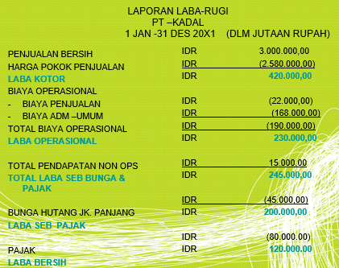

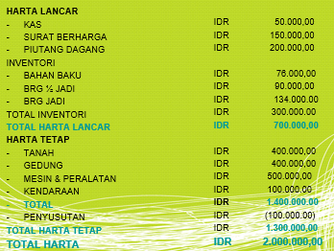

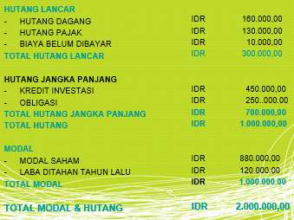

Pertemuan 10
Analisis Investasi
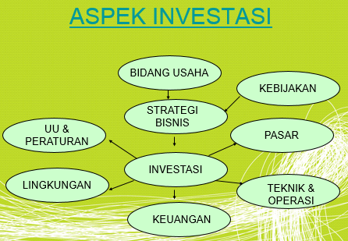

ALASAN INVESTASI
- EKONOMIS
  - Penambahan Kapasitas
  - Penambahan Jenis Usaha
  - Penggantian Alat Lama
- UNDANG-UNDANG / PERATURAN
  - Peralatan Pengendali
- FASILITAS PENUNJANG

Hal-hal Penting untuk diperhatikan dalam INVESTASI
  - Penggunaan sumber daya yang relatif besar
  - Dana ditanam dalam jangka panjang
  - Unsur ketidak pastian atas hasil pada waktu yad.
  - Keberhasilan untuk kegagalan pengembangan perusahaan untuk masa yad. Tergantung pada keputusan sekarang

KRITERIA HARTA TETAP (fixed assets)
  - Digunakan dalam operasi
  - Tidak untuk dijual dalam keadaan normal perusahaan
  - Masa manfaat > 1 tahun, siklus operasi nominal (>1 tahun)
  - Nilainya relatif tinggi

METODE PENILAIAN INVESTASI
- Metode Jangka Waktu Pengembalian (Payback Period)
- Metode Hasil Pengembalian atas Harta (accounting Rate of Return)
- Metode Arus Kas Didiskonto (Discounted Cash Flow)
  - Net Present Value (NPV)
  - Profitability Index (PI)
  - Internal Rate of Return (IRR)
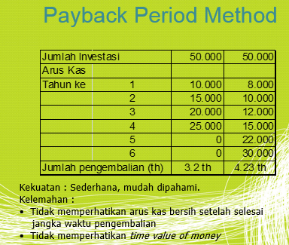

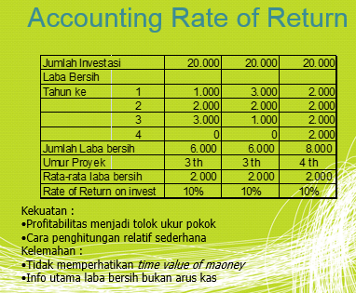

ARUS KAS (Cash Flow)
- Pengeluaran untuk :
Harta tetap : Rp. 40 juta
Modal Kerja : Rp. 4 juta
- Perkiraan umur investasi : 5 tahun
Penyusutan : Garis lurus
Nilai sisa : Harta tetap - Modal kerja Rp.4 jt
- Perkiraan per tahun
Pendapatan : Rp. 45 juta
Biaya non penyusutan : Rp.22 juta
Biaya penyusutan : Rp. 8 juta
PPh : 40%
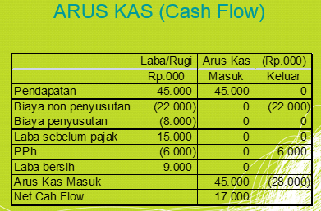

Arus Kas (Cash Flow)
Cara singkat menghitung arus kas operasi :
Arus kas bersih = Laba bersih + penyusutan
Catatan :
  - Dengan menambahkan penyusutan bukan berarti penyusutan merupakan arus kas masuk
  - amenambahkan penyusutan hanyalah cara untuk mengoreksi perhitungan laba / rugi ke arus kas
TIME VALUE OF MONEY
FV = PV (1 + r)^{n}
PV = FV x 1/(1 + r)^{n}
PV = FV x df

Catatan :
- FV : Future Value, yaitu nilai uang pada waktu yad.
- PV : Present Value, yaitu nilai uang sekarang.
- Df : Discount Factor, yaitu tingkat bunga yang dipakai sebagai dasar untuk menghitung nilai sekarang
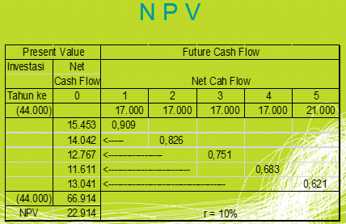

LANGKAH PERHITUNGAN NPV
- Menentukan discount factor berdasarkan :
  - biaya modal (cost of capital)
  - tingkat keuntungan (rate of return)
  - tingkat keuntungan industri bersangkutan biaya peluang (opportunity cost)
- Menghitung nilai sekarang (PV) arus kas bersih operasi berdasarkan discount factor
- Menghitung PV Investasi
- Menghitung selisih (NPV) antara arus kas investasi dengan arus kas operasi
- Menentukan diterima atau tidaknya suatu proyek dengan batas minimal NPV = 0

PI vs NPV
- Dasar penilaian profitability index (PI) adalah sama dengan (NPV) , yaitu dengan melakukan discounted atas arus kas.
- Perbedaan PI dengan NPV
1. Cara perhitungan :
NPV : Selisih antara PV operasi dengan PV investasi (rasio)
PI : PerbandinganPV operasi dengan PV investasi (rasio)
2. Kriteria :
NPV : minimal 0
PI : minimal 1
PROFITABILITY INDEX METHOD
- Contoh :
PV operasi = 66.914.000
PV investasi = 44.000.000
- PI = 66.914.000
44.000.000
= 1,52
- Kriteria :
Diterima jika PI > 1
Ditolak jika PI < 1

INTERNAL RATE OF RETURN (IRR)
1.INVEST
2. NET CASH FLOW SELAMA UMUR INVESTASI
3. HITUNG IRR
A. BILA NET CASH FLOW PERTAHUN SAMA
- CARI DISCOUNT FACTOR = PV/ FV
= INVEST/NCF
- BILA DF TIDAK ADA DALAM TABEL B,
-----------------------> INTERPOLASI
B. BILA NET CASH FLOW PERTAHUN TIDAK SAMA
- COBA DENGAN r TERTENTU (TABEL A)
- CARI NPV
BILA NPV = 0 r = IRR
BILA NPV = 0 COBA DENGAN r LAIN
INTERPOLASI
4. BANDINGKAN IRR DENGAN BIAYA MODAL

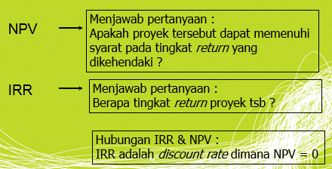
IRR VS. NPV

IRR : CASHFLOW PERTAHUN SAMA
- Investasi : Rp.105,000,000
- Net cashflow : Rp. 32,000,000 pertahun untuk 6 tahun
- Pada dasarnya mencari IRR adalah mencari discount factor (df) pada tabel B.
- df = PV/FV
= 105.000.000 / 32.000.000
= 3,2813
- Angka df di atas kemudian dicocokkan dengan df pada tabel B dengan n = 6 tahun
- Tabel B : df = 3,167 r = 22%
df = 3,326 r = 20%
df = 3,2813 r = ?
- Interpolasi : df = 20% + (3,326-3,2813) x 2%(3,326-3,167)
= 20,57%

IRR: CASH FLOW PER TAHUN TIDAK SAMA
- Investasi : Rp. 152.000.000
Netcashflow : 1. Rp. 40.000.000
2. Rp120.000.000
3. Rp. 80.000.000
- Pada dasarnya mencari IRR adalah mencari discount factor (df) pada tabel A dengan coba-coba.
- Pada r = 25% NPV = (2.400.000)
r = 22% NPV = 5.360.000
r = ? NPV = 0
- Interpolasi : df = 22% + 5.360.000 x 7.760.000
= 24,57%
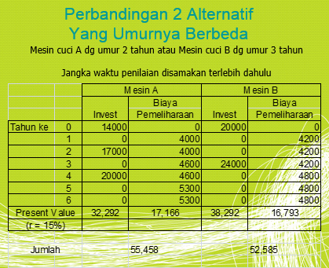

SEWA vs BELI
A. Membeli :
  - Dana : Rp. 20.000.000
  - Biaya pemeliharaan : 1. Rp. 4.000.000
2. Rp. 5.000.000
3. Rp. 6.000.000
  - Mesin : umur : 3 tahun
nilai sisa : Rp. 10.000.000
B. Sewa :
  - Biaya sewa per tahun: Rp. 8.000.000
  - Pembayaran sewa dimuka
  - Biaya modal = 15%
0 1 2 3
Sewa (8.000) (8.000) (8.000) ……..
Beli (20.000) (4.000) (5.000) …….
Penghematan (12.000) (4.000) (3.000) (5.000)
ANALISIS DAPAT DILAKUKAN DENGAN CARA MENGHITUNG PV MASING-MASING ALTERNATIF YAITU :
PV PENGELUARAN SEWA :
(Rp. 8.000) x 1,000 = (Rp. 8.000)
(Rp. 8.000) x 1,626 = (Rp.13.008)
(Rp. 21.008)
PV PENGELUARAN BELI :
(Rp. 20.000) x 1,000 = (Rp. 20.000)
(Rp. 4.000) x 0,870 = (Rp. 3.480)
(Rp. 5.000) x 0,756 = (Rp. 3.780)
(Rp. 4.000) x 0,658 = Rp. 2.632
(Rp. 24.628)
PILIHAN JATUH PADA SEWA

0 1 2 3
SEWA (8.000) (8.000) (8.000) …...
BELI (20.000) (4.000) (5.000) …...
PENGHEMATAN
(TAMBAHAN) (12.000) 4.000 3.000 4.000
JIKA BELI : (r=15%)
PV PENGHEMATAN : Rp. 4.000 x 0,870 = 3.480
Rp. 3.000 x 0,756 = 2.268
Rp. 4.000 x 0,658 = 2.632
PV INVESTASI Rp. 8.380
(Rp. 12.000)
NPV (PV INVESTASI - PV PENGHEMATAN) Rp. ( 3.620)
ARTINYA : Pada biaya 15% sebaiknya tidak dibeli ATAU :
PV PENGELUARAN SEWA :
(Rp. 8.000) x 1,000 = (Rp. 8.000)
(Rp. 8.000) x 1,626 = (Rp.13.008) (Rp. 21.008)
PV PENGELUARAN BELI :
(Rp. 20.000) x 1,000 = (Rp.20,000)
(Rp. 4.000) x 0,870 = (Rp. 3.480)
(Rp. 5.000) x 0,756 = (Rp. 3.780)
Rp. 4.000 x 0,658 = Rp. 2.632 (Rp. 24.628)

Pertemuan 11
MIXED USE DEVELOPMENT AS THE DEVELOPMENT ALTERNATIVE IN URBAN AREA

Outline
- The scarcity of the land in an urban area needs a smart urban design as an alternative to solve the problems.
- Jakarta as a Metropolitan Area facing scarcity of land, so needs to use land eficiently.
- Development superblock is one alternative that meet to face the problem of land scarcity.

Introduction
The development of Mixed Use using Super Block concept becomes one of the development options in big cities in Indonesia.

Settlement
It is expected that with creative approach and wisdom of city planner the settlement problem of very populous city can be solved effectively and comprehensively.

Elemen Superblock
- Pemukiman (landed houses, apartemen, kondominium)
- Perkantoran (office tower, shop houses)
- Pusat Belanja (mall, pertokoan)
- Fasilitas Olahraga
- Fasilitas Pendidikan
- Hotel
- Ruang Terbuka

Produk Superblock
- Produk yang di Jual
1. Apartemen
2. Shop Houses
3. Hotel
- Produk yang disewakan
1. Mall
2. Rumah Sakit
3. Pertokoan

Produk Superblock 2
- Produk Yang di kelola
1. Fasilitas Olahraga
2. Fasilitas Peribadatan
3. Ruang Terbuka

Land value
The developer is though to be easier in fund provision to undertake land acquisition since they are not bond to budget provision which is referred to both National Budget - APBN and Regional Budget - APBD, which have long process and need approval from Indonesian Legislative Assembly – (DPR-RI) and Province Legislative Assembly - (DPRD) from which the land to be acquired is located.

Design Product
Planner, Architect, and Designer Consultant dari seluruh dunia dengan berbagai kreativitas dalam mencipta bentuk dan fungsi bangunan dapat menciptakan super block yang dapat membangun pasar tersendiri dan para calon pembeli akan merasa mudah dan senang hati untuk membeli produk yang dibangun oleh para pengembang

Investment
Mixed use Development on the developed Super Block can be established and it is expected to be able to overcome part of problems on settlement and other public facilities in urban area.
Highest and Best Uses Concept
By using Highest and Best Uses Concept, the developers and also stakeholders can feel safer, more comfortable, and well planned on all decisions made.

Keuntungan Tinggal di Superblock 1
- Seluruh aktivitas dari tempat bekerja, tempat tinggal tempat pendidikan, tempat belanja, tempat olahraga, tempat makan dsb terletak di satu superblock
- Tidak perlu melakukan perjalanan komuter dari satu tempat aktivitas ke aktivitas yang lain
- Tidak menambah biaya untuk melakukan perjalanan ke pusat aktivitas lain
- Tidak menambah beban lalu lintas pusat kota.
- Mengurangi biaya transportasi
- Mengurangi tingkat polusi

Pembangunan Mixed Use
- Pelaksanaan Pembangunan dilakukan pada pekerjaan yang dapat menghasilkan uang segera
- Hal ini dilakukan untuk mengurangi beban atas pinjaman pada Bank ataupun LKBB
- Pembangunan setiap pekerjaan memerlukan detail Gantt Chart dan NWP tersendiri

Implementasi dari Mixed Use Development diberbagai lokasi dapat diterapkan dengan ediikuti kearifan dan kehati-hatian

Pertemuan 12
Manajemen Pengendalian Proyek

TUJUAN MANAJEMEN PROYEK
- Pencapaian tunggal (selesainya proyek)
- Pencapaian sasaran antara (diterimanya pekerjaan oleh pemilik pekerjaan)
- Pencapaian kendala (biaya , mutu, dan waktu)

FUNGSI MANAJEMEN PROYEK
- Goal Setting (Penetapan Tujuan)
- Planning (Perencanaan)
- Organizing(Pengorganisasian)
- Staffing (Staffing)
- Directing (Pengawasan)
- Supervising (Pengawasan)
- Controling (Pengendalian)
- Coordinating (Koordinasi)

Kegiatan perencanaan
- Goal Setting
- Planning
- Organizing
Kegiatan Pelaksanaan
- Staffing
- Directing
Kegiatan Pengendalian
- Supervising
- Controlling
- Coordinating
Bentuk Organisasi Proyek
- Tradisional (traditional/classical organization)
- Swakelola (force account)
- Proyek Putar Kunci (turnkey project)
- Proyek yang terpisah
1. Perencanaan
2. Pengawasan Pelaksanaan Proyek
- Proyek dengan menggunakan Construction Management
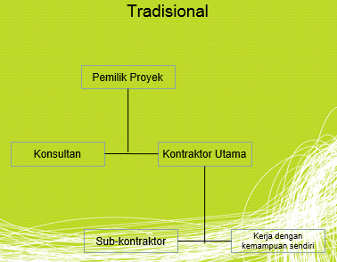

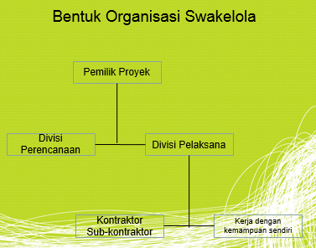

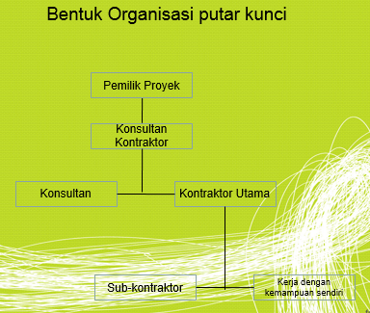

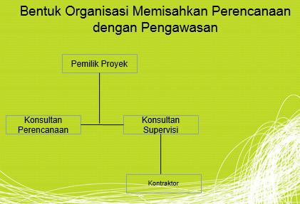

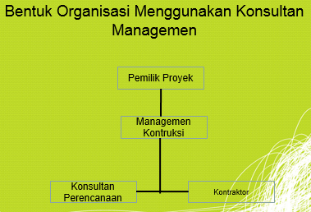

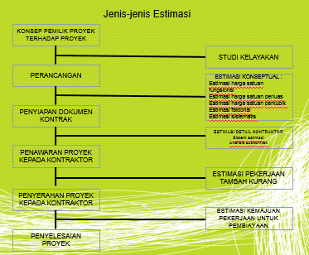
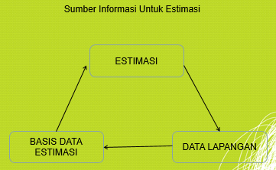

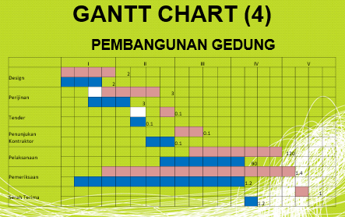
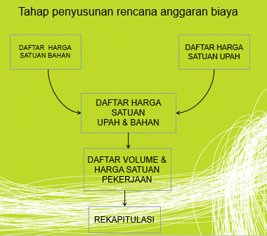
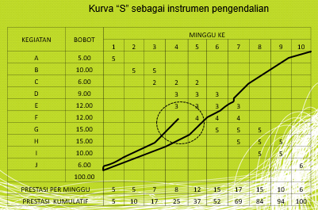

Pertemuan 13
Motivasi Untuk Berprestasi

Motivasi
- Keinginan untuk meningkatkan kemampuan dan usaha agar dapat meraih tujuan individu ataupun organisasi disertai dengah usaha untuk memenuhi kepuasan individual dan kelompok.
- Dorongan untuk melakukan aksi karena visi dan misi yang telah ditetapkan.

Teori Motivasi 1
Teori Hirarki Kebutuhan (Abraham Maslow)
- Kebutuhan Fisiologis
- Kebutuhan akan Keamanan
- Kebutuhan Sosial
- Kebutuhan untuk Dihargai (“Esteem”)
- Kebutuhan Aktualisasi Diri

Teori Motivasi 2
Teori X dan Teori Y ( Mc Gregor)
- Teori X
pada dasarnya mengatakan bahwa manusia cenderung berperilaku “Negatif”
- Teori Y
pada dasarnya mengatakan bahwa manusia cenderung berperilaku positif

Teori Motivasi 3
Teori Motivasi Higiene (F. Herzberg)
- Motivator
Achievement, Recognition, Work itself, Responsibility, Advancement, Growth.
  - Hygiene Factor
Pengawasan, Kebijakan Organisasi, Hubungan Atasan – Bawahan, Kondisi Kerja, Upah, Hubungan dengan sesama teman , Hubungan dengan Bawahan, Status, Keamanan

Teori Motivasi 4
Teori Tiga Kebutuhan (David McCleland)
- Need for Achievement
Kebutuhan individu atau kelompok untuk berhasil dalam hidupnya.
2. Need for Power
Kebutuhan individu atau kelompok akan kekuasaan dalam hidupnya.
3. Need for Affiliation
Kebutuhan individu atau kelompok untuk berkelompok dalam hidupnya.

Teori Motivasi 5
Teori ERG ( Clayton Alderfer)
- Existense
Kebutuhan individu atau kelompok untuk diakui eksistensinya
2. Relatedness
Kebutuhan individu atau kelompok untuk saling berhubungan dan berinteraksi .
3. Growth
Kebutuhan individu atau kelompok untuk tumbuh dan berkembang.

Prestasi
Pencapaian tertinggi dari segala upaya yang telah dilaksanakan untuk mencapai hasil yang telah ditetapkan sebelumnya dengan kriteria-kriteria yang telah disepakati dan dipenuhi sebelumnya.

Prestasi dan Kegagalan
- Perbedaan antara orang – orang yang prestasinya biasa – biasa saja dengan orang yang prestasinya luar biasa adalah persepsi mereka terhadap kegagalan dan respons mereka terhadap kegagalan
- Banyak jalan untuk menjadi pemenang dan berprestasi tinggi, namun hanya ada satu jalan untuk menjadi pecundang, yaitu gagal dan tidak memetik hikmah dari kegagalan itu.
(Kyle Rotte Jr)
- Pada umumnya orang berlatih untuk meraih sukses prestasi, padahal seharusnya mereka berlatih untuk menghadapi kegagalan.
- Orang yang berlatih dengan menggunakan motivasi akan siap menghadapi kegagalan
- Orang yang tidak memiliki motivasi kemungkinan besar akan gagal.

Motivasi dan Prestasi
- Orang yang paling miskin di dunia ini bukanlah mereka yang tidak punya uang disakunya, melainkan mereka yang tidak punya visi, misi , dengan landasan motivasi untuk mewujudkannya.
- Tonggak prestasi tertinggi adalah generator pembangkit motivasi didalam diri yang terbesar dalam hidup manusia
- Bila seseorang dapat membayangkan secara jernih sesungguhnya ia memiliki potensi untuk merealisasikannya. Yang menjadi masalah adalah ada atau tidaknya motivasi untuk merealisasikannya.
- Orang yang hanya mengandalkan naluri dan emosi dalam hidupnya belumlah menjadi manusia yang seutuhnya. Orang yang demikian adalah orang yang miskin motivasi.
- Bila seseorang miskin motivasi bagaimana mungkin ia bisa membagikannya kepada banyak orang.
- Orang yang miskin motivasi tidak mungkin berprestasi.
- Bila mesin motivasi telah dihidupkan , pastikan rem dalam diri anda bekerja dengan baik agar tindakan – tindakan yang anda dapat dikendalikan.
- Seseorang yang mengerjakan sesuatu karena hobi tidak akan pernah kehabisan motivasi.
- Penampilan dapat mengecoh, tetapi orang orang yang sukses tidak akan menipu dirinya sendiri dengan penampilan palsu.
- Mengapa menggunakan kata- kata yang melemahkan semangat bila ada kata kunci yang membangkitkan emosi positif dan motivasi.
- Kesehatan bukanlah segalanya, tetapi tanpa kesehatan segalanya menjadi tidak pernah berarti apa-apa.
- Jangan pernah meragukan doa yang telah dipanjatkan kepada Allah SWT.
- Peliharalah Motivasi Anda agar Sukses Prestasi datang menghampiri anda dengan senyuman yang menawan.

Pertemuan 14
NETWORK PLANNING 2

KERANGKA KERJA CPM & PERT
- Menetapkan Proyek & Struktur Uraian Kerja
- Membangun hubungan aktivitas
- Menggambarkan jaringan yang antar aktivitas
- Menetapkan perkiraan waktu & biaya setiap aktivitas
- Menghitung jalur terpanjang disebut JALUR KRITIS
- Menggunakan jaringan untuk perencanaan, jadwal dan pengendalian proyek

Diagram Jaringan
- AON (Activity On Node)
Aktivitas pada TITIK
- AOA (Activity On Arrow)
Aktivitas pada ARAH PANAH

PENGERTIAN
- ES = Earliest Start = waktu paling awal aktivitas dimulai
- EF = Earliest Finish = waktu paling awal aktivitas dapat selesai
- LS = Latest Start = waktu terakhir aktivitas dimulai
- LF = Latest Finish = waktu terakhir aktivitas dapat selesai
- ES = maximum
- EF = ES + waktu aktivitas
- LS = LF - waktu aktivitas
- Slack = LS - ES
